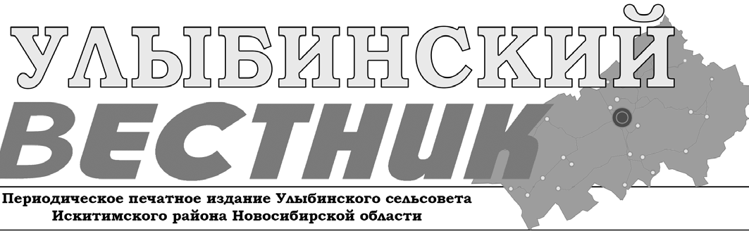

**№ 01 (74) от 27 января 2025 г.**

**АДМИНИСТРАЦИЯ**

**УЛЫБИНСКОГО СЕЛЬСОВЕТА**

**ИСКИТИМСКОГО РАЙОНА НОВОСИБИРСКОЙ ОБЛАСТИ**

**ПОСТАНОВЛЕНИЕ № 134 от 24.12.2024 с.Улыбино**

**Об утверждении на 2025 год Порядка применения бюджетной классификации Российской Федерации в части, относящейся к бюджету Улыбинского сельсовета Искитимского района Новосибирской области, и кодов целевых статей расходов бюджета, кодов видов источников финансирования дефицита бюджета**

В соответствии с абзацем шестым статьи 9, абзацем шестым пункта 9 статьи 20, абзацем четвертым пункта 4 статьи 21, пунктом 7 статьи 23 Бюджетного кодекса Российской Федерации, пунктами 8, 18 и 20.1 статьи 6 Решения Совета депутатов Улыбинского сельсовета Искитимского района Новосибирской области от 31.05.2023 № 109 «Об утверждении Положения «О бюджетном процессе в Улыбинском сельсовете Искитимского района Новосибирской области»,

**ПОСТАНОВЛЯЕТ**:

1. Утвердить на 2025 год, прилагаемые:

- Порядок применения бюджетной классификации Российской Федерации в части, относящейся к бюджету администрации Улыбинского сельсовета Искитимского района Новосибирской области (далее – Порядок) (Приложение №1);

- Перечень и коды целевых статей расходов бюджета Улыбинского сельсовета Искитимского района Новосибирской области (за исключением расходов, финансовое обеспечение которых осуществляется за счет межбюджетных субсидий, субвенций и иных межбюджетных трансфертов, имеющих целевое назначение, предоставляемых из областного и федерального бюджетов) (Приложение №2);

- Перечень и коды целевых статей расходов бюджета Улыбинского сельсовета Искитимского района Новосибирской области, финансовое обеспечение которых осуществляется за счет межбюджетных субсидий, субвенций и иных межбюджетных трансфертов, имеющих целевое назначение, предоставляемых из областного бюджета Новосибирской области (Приложение №3);

- Перечень и коды целевых статей расходов бюджета Улыбинского сельсовета Искитимского района Новосибирской области, финансовое обеспечение которых осуществляется за счет межбюджетных субсидий, субвенций и иных межбюджетных трансфертов, имеющих целевое назначение, предоставляемых из областного бюджета за счет средств федерального бюджета (Приложение №4);

- Перечень кодов видов источников финансирования дефицита бюджета Улыбинского сельсовета Искитимского района Новосибирской области (Приложение №5).

2. Постановление от 27.12.2023 № 87 «Об утверждении перечня кодов целевых статей расходов бюджета Улыбинского сельсовета» считать утратившим силу.

3. Постановление опубликовать в газете «Улыбинский вестник» и разместить в сети Интернет на официальном сайтеУлыбинского сельсовета Искитимского района Новосибирской области.

4. Контроль за исполнением настоящего постановления оставляю за собой.

5. Настоящее постановление вступает в силу с 1 января 2025 года.

**Глава Улыбинского сельсовета Искитимского района Новосибирской области И.А.Кладинова**

Приложение 1

к постановлению администрации

Улыбинского сельсовета

Искитимского района

Новосибирской области

от 24.12.2024 № 134

**ПОРЯДОК**

**применения бюджетной классификации Российской Федерации в части, относящейся к бюджету Улыбинского сельсовета Искитимского района Новосибирской области**

1. **Общие положения**

Настоящий Порядок разработан в соответствии с положением главы 4 Бюджетного кодекса Российской Федерации и устанавливает правила применения бюджетной классификации Российской Федерации в части, относящейся к бюджету Улыбинского сельсовета Искитимского района Новосибирской области (далее – местный бюджет), участниками бюджетного процесса в Улыбинского сельсовете Искитимского района Новосибирской области при составлении и исполнении местного бюджета, при ведении бюджетного учета и составлении бюджетной отчетности об исполнении местного бюджета.

Применение классификации доходов бюджетов и источников финансирования дефицитов бюджетов в части, относящейся к местному бюджету, осуществляется в соответствии с порядком, установленным Министерством финансов Российской Федерации.

Применение классификации расходов бюджетов в части, относящейся к местному бюджету, осуществляется в соответствии с

**Продолжение на стр. 2 >>>**

|  |  |
| --- | --- |
| **Январь** **2025** | **2** |

**>>>** **Продолжение.** **Начало** **на** **стр.** **1**

порядком, установленным Министерством финансов Российской Федерации, с учетом особенностей, установленных настоящим Порядком.

Расходы местного бюджета на реализацию мероприятий по информатизации, в части региональных информационных систем и информационно-коммуникационной инфраструктуры, отражается по коду вида расходов 242 «Закупка товаров, работ, услуг в сфере информационно-коммуникационных технологий».

Отнесение расходов местного бюджета к сфере информационно-коммуникационных технологий осуществляется на основании положений нормативных правовых актов, регулирующих отношения в указанной сфере.

1. **Правила определения кода главного распорядителя средств**

**местного бюджета**

Код главного распорядителя средств местного бюджета состоит из трех разрядов и формируется с применением числового ряда: 1, 2, 3, 4, 5, 6, 7, 8, 9, 0.

Код главного распорядителя средств местного бюджета устанавливается в соответствии с утвержденным в составе ведомственной структуры расходов местного бюджета перечнем главных распорядителей средств местного бюджета.

Главному распорядителю средств местного бюджета, обладающему полномочиями главного администратора доходов местного бюджета, присваивается код главного распорядителя средств местного бюджета, соответствующий коду главы.

1. **Правила отнесения расходов местного бюджета на соответствующие целевые статьи расходов местного бюджета**

Целевые статьи расходов местного бюджета обеспечивают привязку бюджетных ассигнований к муниципальным программам Улыбинского сельсовета Искитимского района Новосибирской области, их подпрограммам, непрограммным направлениям деятельности органов местного самоуправления Улыбинского сельсовета Искитимского района Новосибирской области, указанных в ведомственной структуре расходов местного бюджета, и (или) к расходным обязательствам, подлежащим исполнению за счет средств местного бюджета.

**1. Муниципальные программы Улыбинского сельсовета Искитимского района Новосибирской области, подпрограммы муниципальных программ Улыбинского сельсовета Искитимского района Новосибирской области**

* 1. **Муниципальная программа «Защита населения и территории от чрезвычайных ситуаций, обеспечение пожарной безопасности и безопасности людей на водных объектах на территории Улыбинского сельсовета Искитимского района**

**Новосибирской области»**

50 0 00 00000 Муниципальная программа "Обеспечение пожарной безопасности на территории Улыбинского сельсовета"

По данной целевой статье отражаются расходы местного бюджета на реализацию муниципальной программы «Обеспечение пожарной безопасности на территории Улыбинского сельсовета» осуществляемые по следующим направлениям:

*- 02180 Реализация мероприятий по предупреждению и ликвидации последствий чрезвычайных ситуаций и стихийных бедствий природного и техногенного характера в рамках муниципальной программы «Реализация мероприятий по пожарной безопасности на территории поселения»*

По данному направлению расходов отражаются расходы местного бюджета на реализацию мероприятий по предупреждению и ликвидации последствий чрезвычайных ситуаций и стихийных бедствий природного и техногенного характера.

**1.2. Муниципальная программа «Дорожное хозяйство в Улыбинском** **сельсовете»**

Целевые статьи муниципальной программы «Дорожное хозяйство в Улыбинского сельсовете» включают:

52 0 00 00000 Муниципальная программа «Дорожное хозяйство на территории Улыбинского сельсовета»

По данной целевой статье отражаются расходы местного бюджета на реализацию муниципальной программы «Дорожное хозяйство на территории Улыбинского сельсовета»

*- 9Д010 Развитие автомобильных дорог местного значения на территории поселения*

По данной целевой статье отражаются расходы местного бюджета по текущему содержанию, установка дорожных знаков, ремонту, оформлению в собственность дорог местного значения.

*-9Д020 Обеспечение безопасности дорожного движения на территории поселения*

По данной целевой статье отражаются расходы местного бюджета на обеспечение безопасности дорожного движения по соответствующим направлениям расходов: строительство тротуаров, нанесение дорожной разметки, обустройство остановочных пунктов и т.д.

**1.3. Муниципальная программа «Благоустройство территории Улыбинского сельсовета»**

58 0 00 00000 Муниципальная программа «Благоустройство территории Улыбинского сельсовета»

По данной целевой статье отражаются расходы местного бюджета на реализацию муниципальной программы «Благоустройство территории Улыбинского сельсовета»

58 1 00 00000 Подпрограмма «Уличное освещение» муниципальной программы «Благоустройство территории Улыбинского сельсовета»

По данной целевой статье отражаются расходы местного бюджета на уличное освещение по следующим направлениям:

*- 01000 Реализация мероприятий в рамках подпрограммы «Уличное освещение» муниципальной программы «Благоустройство территории Улыбинского сельсовета»*

По данному направлению расходов отражаются расходы местного бюджета на уличное освещение.

58 3 00 00000 Подпрограмма «Организация и содержание мест захоронения» муниципальной программы «Благоустройство территории Улыбинского сельсовета»

По данной целевой статье отражаются расходы местного бюджета на организацию и содержание мест захоронения по следующим направлениям:

**Продолжение** **на** **стр.** **3** **>>>**

|  |  |
| --- | --- |
| **3** | **Январь** **2025** |

**>>>** **Продолжение.** **Начало** **на** **стр.** **2**

*- 04000 Реализация мероприятий в рамках подпрограммы «Организация и содержание мест захоронения» муниципальной программы «Благоустройство территории Улыбинского сельсовета»*

По данному направлению расходов отражаются расходы местного бюджета на организацию и содержание мест захоронений.

58 4 00 00000 Подпрограмма «Прочие мероприятия по благоустройству территории сельского поселения» муниципальной программы «Благоустройство территории Улыбинского сельсовета»

По данной целевой статье отражаются расходы местного бюджета на реализацию прочих мероприятий по благоустройству территории сельского поселения по следующим направлениям:

*- 05000 Реализация мероприятий в рамках подпрограммы «Прочие мероприятия по благоустройству территории сельского поселения» муниципальной программы «Благоустройство территории Улыбинского сельсовета»*

По данному направлению расходов отражаются расходы местного бюджета на прочие мероприятия по благоустройству территории сельского поселения.

**1.4. Муниципальная программа «Сохранение и развитие культуры на территории Улыбинского сельсовета»**

59 0 00 00000 Муниципальная программа «Сохранение и развитие культуры на территории Улыбинского сельсовета»

По данной целевой статье отражаются расходы местного бюджета на реализацию муниципальной программы «Сохранение и развитие культуры на территории Улыбинского сельсовета» осуществляемые по следующим направлениям:

*- 40590 Реализация мероприятий муниципальной программы «Сохранение и развитие культуры на территории Улыбинского сельсовета»*

По данному направлению расходов отражаются расходы местного бюджета на обеспечение деятельности учреждения культуры и обеспечение сохранения, создания, распространения и освоения культурных ценностей.

*-70510 Реализация мероприятий по обеспечению сбалансированности местных бюджетов в рамках государственной программы Новосибирской области "Управление финансами в Новосибирской области "*

По данному направлению расходов отражаются расходы поселения местного бюджета на мероприятия по обеспечение деятельности учреждения культуры и обеспечение сохранения, создания, распространения и освоения культурных ценностей.

**1.5. Муниципальная программа «Физическая культура и спорт муниципального образования Улыбинского сельсовета»**

60 0 00 00000 Муниципальная программа «Физическая культура и спорт муниципального образования Улыбинского сельсовета»

По данной целевой статье отражаются расходы местного бюджета на реализацию муниципальной программы «Физическая культура и спорт муниципального образования Улыбинского сельсовета» осуществляемые по следующим направлениям:

*- 001590 Реализация мероприятий муниципальной программы «Физическая культура и спорт муниципального образования Улыбинского сельсовета»*

По данному направлению расходов отражаются расходы местного бюджета на обеспечение деятельности учреждения спорткомплекса и обеспечение сохранения, создания, распространения и освоения спортивных ценностей.

*-70510 Реализация мероприятий по обеспечению сбалансированности местных бюджетов в рамках государственной программы Новосибирской области "Управление финансами в Новосибирской области "*

По данному направлению расходов отражаются расходы местного бюджета на обеспечение деятельности учреждения спорткомплекса и обеспечение сохранения, создания, распространения и освоения спортивных ценностей.

**2. Не программные направления расходов**

99 0 00 00000 Не программные направления местного бюджета

По данной целевой статье отражаются расходы местного бюджета на реализацию не программной части местного бюджета, в том числе по следующим направлениям:

*- 00110 Расходы на выплаты по оплате труда работников государственных (муниципальных) органов*

По данному направлению расходов отражаются расходы на оплату труда работников муниципальных органов Улыбинского сельсовета.

*- 00190 Расходы на обеспечение функций государственных (муниципальных) органов*

По данному направлению расходов отражаются расходы местного бюджета на обеспечение функций муниципальных органов.

*- 00500 Иные межбюджетные трансферты бюджетам бюджетной системы*

По данному направлению расходов отражаются расходы местного бюджета по предоставлению иных межбюджетных трансфертов по переданным полномочиям по осуществлению внешнего финансового контроля.

Поступление в доход бюджета Искитимского района иных межбюджетных трансфертов на указанные цели отражается по кодам вида доходов 000 2 02 49999 05 0000 150 «Прочие межбюджетные трансферты, передаваемые бюджетам муниципальных районов».

*- 00910 Оценка недвижимости, признание прав и регулирование отношений по государственной и муниципальной собственности*

По данному направлению расходов местного бюджета отражаются расходы по оценке недвижимости, признание прав и регулирование отношений по муниципальной собственности.

*- 00920 Выполнение других обязательств государства*

По данному направлению расходов местного бюджета отражаются прочие выплаты по обязательствам государства, не отнесенные к другим целевым статьям.

*- 01180 Прочие мобилизационные расходы*

По данному направлению расходов отражаются расходы на выплаты персоналу в целях обеспечения выполнения функций государственными (муниципальными) органами, казенными учреждениями, органами управления государственными внебюджетными фондами

*- 02020 Доплаты к пенсиям государственных служащих субъектов Российской Федерации и муниципальных служащих*

**Продолжение** **на** **стр.** **4** **>>>**

|  |  |
| --- | --- |
| **Январь** **2025** | **4** |

**>>>** **Продолжение.** **Начало** **на** **стр.** **3**

По данному направлению расходов отражаются расходы местного бюджета на доплаты к пенсиям бывших муниципальных служащих Улыбинского сельсовета.

*- 02180 Реализация мероприятий по предупреждению и ликвидации последствий чрезвычайных ситуаций и стихийных бедствий природного и техногенного характера.*

По данному направлению расходов отражаются расходы местного бюджета на реализацию мероприятий по предупреждению и ликвидации последствий чрезвычайных ситуаций и стихийных бедствий природного и техногенного характера.

*- 03110 Глава муниципального образования*

По данному направлению расходов местного бюджета отражаются расходы по денежному содержанию Главы муниципального образования.

*- 08270 Иные мероприятия в области жилищного хозяйства*

По данному направлению расходов местного бюджета отражаются расходы по взносам на капитальный ремонт жилых помещений, находящихся в собственности муниципального образования.

*- 20550 Резервные фонды местных администраций*

По данному направлению расходов местного бюджета отражаются расходы на формирование резервных фондов местных администраций.

*-51180 Осуществление первичного воинского учета на территориях, где отсутствуют военные комиссариаты*

По данному направлению расходов отражаются расходы бюджета поселения на осуществление первичного воинского учета за счет средств федерального бюджета.

*-70190 Осуществление отдельных государственных полномочий Новосибирской области по решению вопросов в сфере административных нарушений.*

По данному направлению расходов отражаются расходы бюджета поселения на осуществления отдельных государственный полномочий Новосибирской области по решению вопросов в сфере административных правонарушений

*-70510 Мероприятия по обеспечению сбалансированности местных бюджетов в рамках государственной программы Новосибирской области "Управление финансами в Новосибирской области "*

По данному направлению отражаются расходы местного бюджета на реализацию мероприятий по обеспечению деятельности органов местного самоуправления в рамках государственной программы Новосибирской области "Управление финансами в Новосибирской области"…

*(приложения №2,3,4,5 к постановлению администрации Улыбинского сельсовета Искитимского района Новосибирской области*

*от 24.12.2024 № 134 можно посмотреть на сайте Улыбинского сельсовета по ссылке:* [*https://admulybino.nso.ru/page/4997*](https://admulybino.nso.ru/page/4997)*)*

**АДМИНИСТРАЦИЯ**

**УЛЫБИНСКОГО СЕЛЬСОВЕТА**

**ИСКИТИМСКОГО РАЙОНА НОВОСИБИРСКОЙ ОБЛАСТИ**

**ПОСТАНОВЛЕНИЕ № 135 от 24.12.2024 с.Улыбино**

**Об утверждении Порядка уведомления представителя нанимателя о фактах обращения, в целях склонения муниципального служащего к совершению коррупционных правонарушений, регистрации уведомлений и организации проверки, содержащихся в них сведений, в администрации Улыбинского сельсовета**

**Искитимского района Новосибирской области**

В соответствии с частью 5 статьи 9 Федерального закона от 25.12.2008 № 273-ФЗ «О противодействии коррупции», Постановлением Губернатора Новосибирской области от 20.06.2016 № 147 «Об уведомлении лицами, замещающими отдельные должности государственной гражданской службы Новосибирской области, о фактах обращения к ним в целях склонения к совершению коррупционных правонарушений», администрация Улыбинского сельсовета Искитимского района Новосибирской области,

**ПОСТАНОВЛЯЕТ**:

1. Утвердить прилагаемый Порядок уведомления представителя нанимателя о фактах обращения в целях склонения муниципального служащего к совершению коррупционных правонарушений, регистрации уведомлений и организации проверки, содержащихся в них сведений, в администрации Улыбинского сельсовета Искитимского района Новосибирской области.

2. Опубликовать настоящее постановление в периодическом печатном издании «Улыбинский Вестник» и разместить на официальном сайте администрации Улыбинского сельсовета Искитимского района Новосибирской области.

3. Постановление вступает в силу после его официального опубликования.

4. Контроль за исполнением настоящего постановления оставляю за собой.

**Глава Улыбинского сельсовета Искитимского района Новосибирской области И.А.Кладинова**

УТВЕРЖДЕН

постановлением администрации

Улыбинского сельсовета

Искитимского района

Новосибирской области

от 24.12.2024 № 135

**ПОРЯДОК**

**уведомления представителя нанимателя о фактах обращения в целях склонения муниципального служащего к совершению коррупционных правонарушений, регистрации уведомлений и организации проверки, содержащихся в них сведений, в администрации Улыбинского сельсовета Искитимского района Новосибирской области**

**Продолжение** **на** **стр.** **5** **>>>**

|  |  |
| --- | --- |
| **5** | **Январь** **2025** |

**>>>** **Продолжение.** **Начало** **на** **стр.** **4**

1. Порядок уведомления представителя нанимателя о фактах обращения в целях склонения муниципального служащего к совершению коррупционных правонарушений, регистрации уведомлений и организации проверки, содержащихся в них сведений, в администрации Улыбинского сельсовета Искитимского района Новосибирской области (далее – Порядок) разработан в соответствии с частью 5 статьи 9 Федерального закона от 25.12.2008 № 273-ФЗ «О противодействии коррупции» (далее – Федеральный закон «О противодействии коррупции»), Постановлением Губернатора Новосибирской области от 20.06.2016 № 147 «Об уведомлении лицами, замещающими отдельные должности государственной гражданской службы Новосибирской области, о фактах обращения к ним в целях склонения к совершению коррупционных правонарушений», и устанавливает процедуру уведомления муниципальными служащими, замещающими должности муниципальной службы (далее – муниципальный служащий) в администрации Улыбинского сельсовета Искитимского района Новосибирской области (далее – Улыбинский сельсовет), о фактах обращения к ним в целях склонения к совершению коррупционных правонарушений, регистрации уведомлений и организации проверки содержащихся в них сведений.

2. Муниципальный служащий обязан уведомлять главу Улыбинского сельсовета обо всех фактах обращения к нему каких-либо лиц в целях склонения его к совершению коррупционных правонарушений, за исключением случаев, когда по данным фактам проведена или проводится проверка.

Муниципальный служащий, в случае невозможности уведомления главы Улыбинского сельсовета обо всех фактах обращения к нему каких-либо лиц в целях склонения его к совершению коррупционных правонарушений, по независящим от него обстоятельствам, представляет уведомление об этом, в порядке, установленном Федеральным законом «О противодействии коррупции».

Порядок рассмотрения и форма указанного уведомления устанавливаются Положением о порядке сообщения муниципальными служащими, замещающими должности муниципальной службы в администрации Улыбинского сельсовета Искитимского района Новосибирской области о возникновении личной заинтересованности при исполнении должностных обязанностей, которая приводит или может привести к конфликту интересов, утвержденным постановлением Улыбинского сельсовета от 13.04.2022 № 43.

3. Муниципальный служащий, которому стало известно о факте обращения к иным муниципальным служащим в связи с исполнением служебных обязанностей каких-либо лиц в целях склонения их к совершению коррупционных правонарушений, вправе уведомлять об этом главу Улыбинского сельсовета в соответствии с Порядком.

Муниципальный служащий, в случае невозможности уведомления главы Улыбинского сельсовета обо всех фактах обращения к нему каких-либо лиц в целях склонения его к совершению коррупционных правонарушений, по не зависящим от него обстоятельствам, представляет уведомление об этом в порядке, установленном Положением о порядке сообщения муниципальными служащими, замещающими должности муниципальной службы в администрации Улыбинского сельсовета Искитимского района Новосибирской области о возникновении личной заинтересованности при исполнении должностных обязанностей, которая приводит или может привести к конфликту интересов, утвержденным постановлением Улыбинского сельсовета от 13.04.2022 № 43.

4. При получении муниципальным служащим предложения о совершении коррупционного правонарушения, он обязан незамедлительно, в день получения предложения, а если указанное предложение поступило вне служебного времени, незамедлительно в момент прибытия к месту прохождения службы, представить главе Улыбинского сельсовета (далее – глава), а в случае его отсутствия, специалисту, ответственному за работу по профилактике коррупционных и иных правонарушений в Улыбинском сельсовете (далее – ответственный специалист), уведомление о факте обращения в целях склонения муниципального служащего к совершению коррупционных правонарушений по форме согласно приложению № 1 к Порядку (далее – уведомление).

В уведомлении указываются следующие сведения:

- фамилия, имя, отчество (при наличии), должность и номер телефона муниципального служащего;

- все известные сведения о лице (лицах), склоняющем(их) к совершению коррупционного правонарушения;

- место, сущность предполагаемого коррупционного правонарушения;

- способ склонения к совершению коррупционного правонарушения;

- дата, время склонения к совершению коррупционного правонарушения;

- обстоятельства склонения к совершению коррупционного правонарушения;

- дополнительные материалы (документы), имеющие отношение к факту склонения к совершению коррупционного правонарушения;

- дата составления уведомления.

5. К уведомлению прилагаются все имеющиеся материалы, подтверждающие обстоятельства обращения каких-либо лиц в целях склонения муниципального служащего к совершению коррупционного правонарушения.

6. При уведомлении муниципальным служащим органов прокуратуры или других государственных органов о фактах обращения каких-либо лиц в целях его склонения к совершению коррупционных правонарушений, муниципальный служащий указывает об этом в уведомлении.

7. Уведомление должно быть лично подписано муниципальным служащим.

8. Ответственный специалист регистрирует поступившее уведомление незамедлительно, в день поступления, в журнале регистрации уведомлений (далее – журнал), который ведется по форме, согласно приложению № 2 к Порядку.

Копия зарегистрированного, в соответствии с Порядком, уведомления выдается муниципальному служащему на руки, либо направляется ему по почте письмом с уведомлением о вручении.

9. Зарегистрированное уведомление в день поступления передается ответственным специалистом на рассмотрение главе.

Глава, по результатам рассмотрения уведомления, принимает решение об организации проверки, содержащихся в уведомлении сведений, которое оформляется в письменной форме в течение пяти рабочих дней, о чем в течение трех рабочих дней сообщается муниципальному служащему, направившему уведомление.

10. Проверка сведений, содержащихся в уведомлении, проводится ответственным специалистом, по поручению главы, в течение пяти рабочих дней со дня принятия главой решения об организации проверки содержащихся в уведомлении сведений.

11. При проведении проверки должна исключаться возможность возникновения прямой или косвенной заинтересованности ответственного специалиста, участвующего в проведении проверки.

12. В ходе проверки у муниципального служащего могут быть истребованы дополнительные объяснения, или дополнительная информация, в отношении лиц, обратившихся к нему в целях склонения к совершению коррупционного правонарушения, или в отношении представленных сведений о коррупционном правонарушении, по поводу которого поступило обращение, а также о действиях муниципального служащего, в связи с поступившим к нему обращением.

В ходе проверки должны быть полностью, объективно и всесторонне установлены:

1) причины и условия, которые способствовали обращению лиц к муниципальному служащему в целях склонения к совершению коррупционного правонарушения;

**Продолжение** **на** **стр.** **6** **>>>**

|  |  |
| --- | --- |
| **Январь** **2025** | **6** |

**>>>** **Продолжение.** **Начало** **на** **стр.** **5**

2) должностные обязанности, к неисполнению (ненадлежащему исполнению) которых пытались склонить муниципального служащего.

13. По результатам проверки ответственным специалистом направляется доклад, в котором:

1) указываются результаты проверки сведений, содержащихся в уведомлении;

2) подтверждается или опровергается факт обращения в целях склонения муниципального служащего к совершению коррупционного правонарушения;

3) предлагаются мероприятия, проведение которых необходимо для устранения выявленных причин и условий, способствующих обращению в целях склонения муниципального служащего к совершению коррупционного правонарушения.

14. В случае подтверждения факта обращения в целях склонения муниципального служащего к совершению коррупционного правонарушения, ответственным специалистом осуществляется подготовка материалов, связанных с фактом обращения, для их направления главой, в трехдневный срок, в правоохранительные органы в соответствии с их компетенцией.

15. Копии уведомления и материалов, подтверждающих обстоятельства, доводы и факты, изложенные в уведомлении, хранятся в администрации Улыбинского сельсовета, в течение пяти лет, после чего передаются в архив.

16. Ответственным специалистом обеспечиваются конфиденциальность и сохранность, полученных от муниципального служащего сведений, в соответствии с законодательством Российской Федерации...

*(приложения № 1 и 2 к Порядку уведомления представителя нанимателя о фактах обращения в целях склонения муниципального служащего к совершению коррупционных правонарушений, регистрации уведомлений и организации проверки, содержащихся в них сведений, в администрации Улыбинского сельсовета Искитимского района Новосибирской области можно посмотреть на сайте Улыбинского сельсовета по ссылке:* [*https://admulybino.nso.ru/page/4997*](https://admulybino.nso.ru/page/4997)*)*

**АДМИНИСТРАЦИЯ**

**УЛЫБИНСКОГО СЕЛЬСОВЕТА**

**ИСКИТИМСКОГО РАЙОНА НОВОСИБИРСКОЙ ОБЛАСТИ**

**ПОСТАНОВЛЕНИЕ № 136 от 24.12.2024 с.Улыбино**

**Об утверждении Положения о порядке предварительного письменного уведомления о выполнении иной оплачиваемой работы муниципальными служащими администрации Улыбинского сельсовета**

**Искитимского района Новосибирской области**

В соответствии с частью 2 статьи 11 Федерального закона от 2 марта 2007 года № 25-ФЗ «О муниципальной службе в Российской Федерации», администрация Улыбинского сельсовета Искитимского района Новосибирской области,

**ПОСТАНОВЛЯЕТ**:

1. Утвердить Положение о порядке предварительного письменного уведомления о выполнении иной оплачиваемой работы муниципальными служащими администрации Улыбинского сельсовета Искитимского района Новосибирской области согласно приложению, к настоящему постановлению.

2. Опубликовать настоящее постановление в периодическом печатном издании «Улыбинский Вестник» и разместить на официальном сайте администрации Улыбинского сельсовета Искитимского района Новосибирской области.

3. Постановление вступает в силу после его официального опубликования.

4. Контроль за исполнением настоящего постановления оставляю за собой.

**Глава Улыбинского сельсовета Искитимского района Новосибирской области И.А.Кладинова**

УТВЕРЖДЕНО

постановлением администрации

Улыбинского сельсовета

Искитимского района

Новосибирской области

от 24.12.2024 № 136

**ПОЛОЖЕНИЕ**

**о порядке предварительного письменного уведомления о выполнении иной оплачиваемой работы муниципальными служащими администрации Улыбинского сельсовета Искитимского района Новосибирской области (далее – Положение)**

1. Настоящим Положением определяется порядок предварительного письменного уведомления муниципальными служащими администрации Улыбинского сельсовета Искитимского района Новосибирской области (далее – муниципальные служащие), о намерении выполнять иную оплачиваемую работу и регистрации уведомлений.

2. Муниципальный служащий вправе, с предварительным письменным уведомлением представителя нанимателя (работодателя) выполнять иную оплачиваемую работу, если это не повлечет за собой конфликт интересов и если иное не предусмотрено законодательством о муниципальной службе.

Муниципальному служащему запрещается выполнять иную оплачиваемую работу по совместительству, если это влечет или может повлечь за собой конфликт интересов и (или) выполнение иной оплачиваемой работы не соответствует требованиям действующего законодательства Российской Федерации.

3. Выполнение муниципальным служащим иной оплачиваемой работы должно осуществляться в свободное от основной работы время, в соответствии с требованиями трудового законодательства о работе по совместительству.

4. Муниципальный служащий направляет представителю нанимателя (работодателю) уведомление до начала выполнения иной оплачиваемой работы в письменном виде, по форме согласно приложению 1 к настоящему Положению. Указанное уведомление должно быть направлено не менее чем за три календарных дня до начала выполнения иной оплачиваемой работы.

К уведомлению прикладывается копия трудового договора или договора гражданско-правового характера на выполнение иной оплачиваемой работы (в случае если такой договор не заключен на момент уведомления, соответствующая копия договора направляется представителю нанимателя (работодателю) в трехдневный срок с момента его заключения).

**Продолжение** **на** **стр.** **7** **>>>**

|  |  |
| --- | --- |
| **7** | **Январь** **2025** |

**>>>** **Продолжение.** **Начало** **на** **стр.** **6**

5. Гражданин, претендующий на замещение должности муниципальной службы в администрации Улыбинского сельсовета Искитимского района Новосибирской области (далее – администрация Улыбинского сельсовета), и имеющий иную оплачиваемую работу, которую намерен продолжать и выполнять на условиях внешнего совместительства, в свободное от работы время, также обязан письменно уведомить об этом работодателя в день поступления на муниципальную службу.

6. Уведомление передается муниципальным служащим главе Улыбинского сельсовета и подлежит регистрации в журнале по форме, согласно приложению 2 к настоящему Положению.

Листы журнала регистрации уведомлений должны быть пронумерованы, прошиты и заверены подписью главы Улыбинского сельсовета.

Журнал регистрации уведомлений хранится у специалиста по кадрам, срок хранения пять лет со дня регистрации в нем последнего уведомления.

7. Уведомление муниципального служащего о выполнении иной оплачиваемой работы в течение трех дней направляется Председателю Комиссии по соблюдению требований к служебному поведению муниципальных служащих и урегулированию конфликта интересов администрации Улыбинского сельсовета (далее - комиссия).

8. По итогам рассмотрения уведомления комиссия принимает одно из двух решений:

а) установить, что в рассматриваемом случае не содержится признаков личной заинтересованности муниципального служащего, которая может привести к конфликту интересов;

б) установить факт наличия личной заинтересованности муниципального служащего, которая приводит или может привести к конфликту интересов.

9. В случае изменения графика выполнения иной оплачиваемой работы, муниципальный служащий уведомляет работодателя в соответствии с настоящим Положением.

10. Несоблюдение муниципальным служащим Порядка предварительного уведомления представителя нанимателя (работодателя) о выполнении иной оплачиваемой работы, является основанием для привлечения его в установленном порядке к дисциплинарной ответственности.

11. Работодатель, которому стало известно о выполнении муниципальным служащим иной оплачиваемой работы без его предварительного письменного уведомления об этом, либо возникновении у муниципального служащего личной заинтересованности, которая приводит или может привести к конфликту интересов, поручает комиссии рассмотреть материалы на своем заседании в соответствии с Положением о комиссии.

11. Работодатель рассматривает протокол с решением комиссии, для принятия мер, в пределах своих полномочий, в соответствии с действующим законодательством и Положением о комиссии.

12. Уведомление о выполнении муниципальным служащим иной работы, копия протокола заседания комиссии или выписка из него, иные материалы приобщаются к личному делу муниципального служащего, в отношении которого рассматривался вопрос...

*(приложения № 1 и 2 к Положению о порядке предварительного письменного уведомления о выполнении иной оплачиваемой работы муниципальными служащими администрации Улыбинского сельсовета Искитимского района Новосибирской области можно посмотреть на сайте Улыбинского сельсовета по ссылке:* [*https://admulybino.nso.ru/page/4997*](https://admulybino.nso.ru/page/4997)*)*

** Более трех миллионов выписок из ЕГРН выдал**

**региональный Роскадастр в 2024 году**

В 2024 году новосибирский Роскадастр выдал заявителям 3,1 млн выписок из Единого государственного реестра недвижимости (ЕГРН), что на 14% больше, чем годом ранее. Доля документов, выданных за прошлый год в электронном виде, составляет 98%.

Самой востребованной в 2024 году оказалась выписка об основных характеристиках и зарегистрированных правах на объект недвижимости – жители региона запросили ее более 1,2 млн раз. Документ содержит основную информацию об объекте, правообладателях, видах права, наличии ограничений или обременений.

Второй по популярности стала выписка о переходе прав – более 650 тыс. документов – позволяет узнать полную историю владения объектом, содержит информацию о возникновении, переходе или прекращении прав на недвижимость.

Замыкает тройку лидеров выписка о правах отдельного лица на имевшиеся (имеющиеся) у него объекты недвижимости на территории 57 и более субъектов РФ – в филиал ППК «Роскадастр» поступило порядка 465 тыс. запросов. Документ содержит сведения о наличии прав собственности на объект и позволяет подтвердить, какой недвижимостью на территории страны владел правообладатель в течение конкретного периода.

Выписка из ЕГРН является юридически значимым документом, содержащим актуальные сведения о характеристиках объекта недвижимости и подтверждающим право собственности на него. Документ может понадобиться при проведении сделок с недвижимостью, оспаривании сделок в суде, открытии наследства, оформлении завещания и др. Убедиться в достоверности содержащейся в выписке информации можно с помощью QR-кода, размещенного на документе в правом верхнем углу.

Получить сведения ЕГРН можно в офисах [МФЦ](https://www.mfc-nso.ru/), на официальном [сайте](https://rosreestr.gov.ru/) Росреестра, а также на [портале](https://www.gosuslugi.ru/) Госуслуг и в рамках [выездного обслуживания](https://kadastr.ru/services/vyezdnoe-obsluzhivanie/) регионального Роскадастра.

***Статья подготовлена филиалом ППК «Роскадастр»***

***по Новосибирской области***

** В новосибирском Роскадастре подвели итоги**

**выдачи землеустроительной документации за прошлый год**

Филиал ППК «Роскадастр» по Новосибирской области осуществляет ведение государственного фонда данных, полученных в результате проведения землеустройства (ГФДЗ), а также оказывает услуги по предоставлению содержащихся в фонде документов.

В 2024 году в региональный Роскадастр поступило около 2,7 тыс. заявлений о предоставлении материалов ГФДЗ, из них более 1,9 тыс. (72%) – в электронном виде через портал Госуслуг.

Всего в фонде данных землеустройства на 1 января 2025 года хранится более 208 тыс. документов.

Наиболее востребованные среди заявителей документы ГФДЗ в 2024 году – землеустроительные дела (56%); картографические материалы, материалы оценки качества земель, инвентаризации земель, почвенных геоботанических обследований (28%).

**Продолжение** **на** **стр.** **8** **>>>**

|  |  |
| --- | --- |
| **Январь** **2025** | **8** |

**>>>** **Продолжение.** **Начало** **на** **стр.** **7**

Документы фонда данных землеустройства чаще всего запрашивают кадастровые инженеры при проведении кадастровых работ, граждане и юридические лица – при решении земельных споров, органы государственной власти и органы местного самоуправления – при предоставлении земельных участков. Подать заявление и получить материалы землеустроительной документации можно:

– на [портале](https://www.gosuslugi.ru/) Госуслуг;

– в офисе филиала по адресу: г. Новосибирск, ул. Дачная, 60, предварительная запись в рабочие дни с 8.00 до 12.00 по тел. 8 (383) 349-95-69, доб. 4102; 8 (383) 349-97-89;

– посредством «Почты России»: 630087, г. Новосибирск, ул. Немировича-Данченко, д. 167, каб.703.

***Статья подготовлена филиалом ППК «Роскадастр»***

***по Новосибирской области***

 **Итоги 2024 года:**

**электронная регистрация прав**

Управление Росреестра по Новосибирской области подводит итоги работы за 2024 год.

В Новосибирской области продолжила набирать популярность электронная регистрация прав на недвижимость. 21 4493 заявления об осуществлении регистрационных действий представлено в электронном виде, что составило 52,5 %. В 2023 году в электронной форме поступило 47 % заявлений о регистрации прав.

В 2024 году в электронном виде направлено свыше 26 000, или 94 % заявлений о регистрации ипотеки. При этом 97 % электронных ипотек зарегистрировано в течение одного рабочего дня, что на 12 % больше, чем в 2023 году.

По итогам года одной из востребованных электронных услуг в регионе осталась регистрация договоров участия в долевом строительстве. Более 23000, то есть 86 %, сделок на первичном рынке недвижимости оформлены электронно.

Около 80 % обращений юридических лиц об осуществлении регистрационных действий направлены в электронном виде, что на 15 % превышает показатель прошлого года.

***материал подготовлен Управлением Росреестра***

***по Новосибирской области***

**Об Управлении Росреестра по Новосибирской области**

Управление Федеральной службы государственной регистрации, кадастра и картографии по Новосибирской области (Управление Росреестра по Новосибирской области) является территориальным органом федерального органа исполнительной власти, осуществляющим функции по государственной регистрации прав на недвижимое имущество и сделок с ним, государственному кадастровому учету недвижимого имущества, по оказанию государственных услуг в сфере осуществления государственной регистрации прав на недвижимое имущество и государственного кадастрового учета недвижимого имущества, землеустройства, государственного мониторинга земель, лицензирования геодезической и картографической деятельности, а также функции в сфере геодезии и картографии, наименований географических объектов, по федеральному государственному контролю (надзору) в области геодезии и картографии, федеральному государственному земельному контролю (надзору), государственной кадастровой оценке объектов недвижимости, федеральному государственному контролю (надзору) за деятельностью саморегулируемых организаций. Руководителем Управления Росреестра по Новосибирской области является Светлана Евгеньевна Рягузова.

**Контакты для СМИ:**

Управление Росреестра по Новосибирской области

630091, г. Новосибирск, ул. Державина, д. 28

Электронная почта: [oko@r54.rosreestr.ru](mailto:oko@r54.rosreestr.ru)

Сайт: [Росреестр](https://rosreestr.gov.ru/)

Соцсети: [ВКонтакте](https://vk.com/rosreestr_nsk), [Одноклассники](https://ok.ru/group/70000000987860), [Яндекс.Дзен](https://dzen.ru/rosreestr_nsk), [Телеграм](https://t.me/rosreestr_nsk)

 **Почти полмиллиона обращений за оформлением**

**недвижимости Новосибирской области поступило в 2024 году**

В сравнении с прошлым годом общая картина активности рынка недвижимости Новосибирской области существенно не изменилась.

За год в новосибирский Росреестр поступило 495,7 тысяч заявлений о постановке объектов недвижимости на кадастровый учет, регистрацию прав и сделок с недвижимостью, это на 2,5% меньше, чем в 2023 году, и на 7% больше, чем в 2022 году.

В четвертом квартале 2024 года поступило максимальное количество обращений – 139,5 тысяч, рост в сравнении с другими кварталами варьируется от 9% до 27%. Декабрь 2024 год стал самым результативным месяцем за последние четыре года: поступило почти 53 тысячи заявлений.

Больше половины заявлений (251,3 тысячи) подано в электронном виде.

*«Электронная регистрация набирает популярность. Доверие новосибирцев к электронным услугам Росреестра растет, об этом свидетельствуют цифры: число электронных обращений в 2024 году выросло за последние четыре год на 38%»,* - отметила заместитель руководителя Управления Росреестра по Новосибирской области **Наталья Ивчатова**.

Единый государственный реестр недвижимости за год пополнился сведениями о более 62 тысячах объектов недвижимости Новосибирской области, общее количество объектов сегодня составляет 3 031 831. Этому способствовало не только строительство новых объектов, но и совместная работа новосибирского Росреестра с региональными органами власти и местного самоуправления по выявлению правообладателей ранее учтенных объектов недвижимости, а также проведению комплексных кадастровых работ.

В течение года комплексные кадастровые работы на территории региона проводились за счет средств областного и местного бюджетов, работы проведены в Барабинском, Болотнинском, Доволенском, Искитимском, Краснозерском, Куйбышевском, Маслянинском, Мошковском и Чулымском районах Новосибирской области. В результате в Единый государственный реестр недвижимости внесены сведения о 6 999 объектах недвижимости (4 464 – земельные участки, 2 535 – объекты капитального строительства). На 2025 год на проведение комплексных кадастровых работ в 125 кадастровых кварталах из федерального бюджета региону выделены средства федерального бюджета в размере 8,7 млн рублей.

*«Комплексные кадастровые работы за счёт средств федерального бюджета будут осуществляться на территории Новосибирской области филиалом ППК Роскадастр. Для нашего региона - это одна из основных задач, -* сообщила заместитель директора – главный технолог

**Продолжение** **на** **стр.** **9** **>>>**

|  |  |
| --- | --- |
| **9** | **Январь** **2025** |

**>>>** **Продолжение.** **Начало** **на** **стр.** **8**

филиала ППК «Роскадастр» по Новосибирской области **Оксана Макаренко**. - *Данные работы помогут сделать реестр недвижимости на территории области более полным и точным, позволят внести сведения свыше 20 тысяч объектов недвижимости, уточнить границы таких объектов и исправить реестровые ошибки».*

***материал подготовлен Управлением Росреестра***

***по Новосибирской области***

 **Реестр границ ЕГРН**

**Новосибирской области в цифрах**

На начало 2025 года в реестр границ Единого государственного реестра недвижимости внесено почти 58 тысяч объектов Новосибирской области:

- 4 границы между Новосибирской областью и соседними субъектами Российской Федерации (100%);

- 488 муниципальных образований (100%);

- 1120 населенных пунктов (72,6%);

- 3893 территориальные зоны (47,6%);

- 83 особо охраняемых природных территории (96,5%);

- 32 лесничества (96,7%);

- 1 лесопарковый зеленый пояс;

- 2 территории опережающего развития;

- 1296 территорий объектов культурного наследия;

- 394 зоны охраны объектов культурного наследия;

- 40559 охранных зон объектов электроэнергетики;

- 53 придорожные полосы автомобильных дорог;

- 1555 охранных зон газопроводов, нефтепроводов, аммиакопроводов;

- 1283 охранные зоны линий и сооружений связи;

- 1090 санитарно-защитных зон;

- 3629 охранных зон геодезических, нивелирных и гравиметрических пунктов;

- 161 водоохранная зона;

- 161 береговая линия (граница водного объекта);

- 161 прибрежная защитная полоса;

- 32 зоны затопления и подтопления;

- 82 зоны санитарной охраны источников питьевого и хозяйственно-бытового водоснабжения;

- 970 территорий, в отношении которых устанавливаются публичные сервитуты;

- 418 утвержденных проектов межевания территории.

Сведения об объектах реестра границ отображаются на Публичной кадастровой карте Единой цифровой платформы «Национальная система пространственных данных» nspd.gov.ru.

***материал подготовлен Управлением Росреестра***

***по Новосибирской области***

 **Территории и участки с**

**туристическим потенциалом в регионе**

Результатом работы регионального оперштаба при новосибирском Росреестре по наполнению сервиса «Земля для туризма» к концу 2024 года стали 27 территорий и земельных участков общей площадью более 8590 га, расположенных в 10 районах региона.

Выявленные участки находятся в непосредственной вблизости к таким объектам туристического интереса как озера: Карачи, Довольное, Чаны, Убинское, Горькое, а также вблизи Бердских скал и памятника природы «Пешковский рям».

На заседании оперативного штаба в декабре 2024 года в список земель, пригодных для осуществления туристской деятельности, включен земельный участок площадью 1,53 га, расположенный на территории Барышевского сельсовета, в непосредственной близости к Горнолыжному комплексу «Ключи». Горнолыжный комплекс включен в перечень объектов туристического интереса в июле 2024 года, расположен менее чем в 40 километрах от центра города Новосибирска и в 9 км от Академгородка, рядом с д. Каменушка.

Ознакомиться с земельными участками можно через общедоступный сервис «Земля для туризма» на портале пространственных данных «Национальная система пространственных данных» по адресу https://nspd.gov.ru.

Предоставление выявленных земельных участков осуществляется в общем порядке, в соответствии с земельным законодательством.

***материал подготовлен Управлением Росреестра***

***по Новосибирской области***

**Продолжение** **на** **стр.** **10** **>>>**

|  |  |
| --- | --- |
| **Январь** **2025** | **10** |

**>>>** **Продолжение.** **Начало** **на** **стр.** **9**

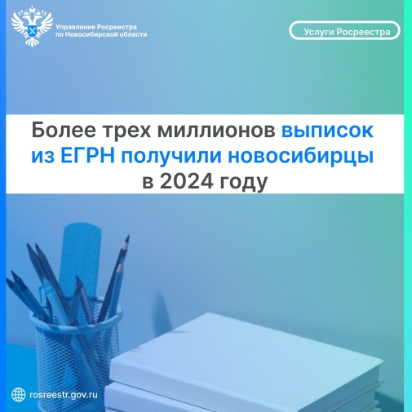 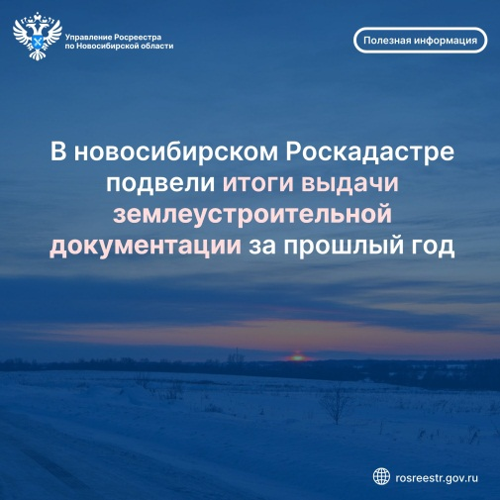 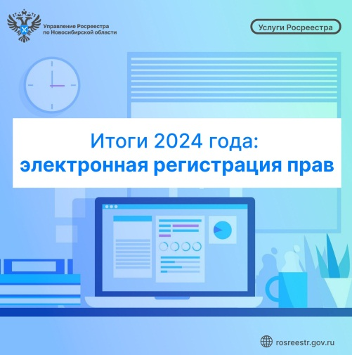

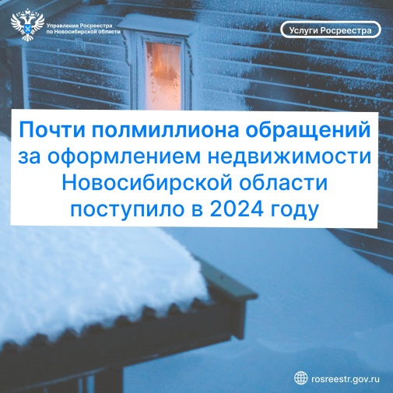 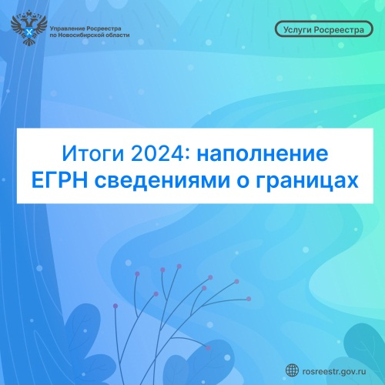 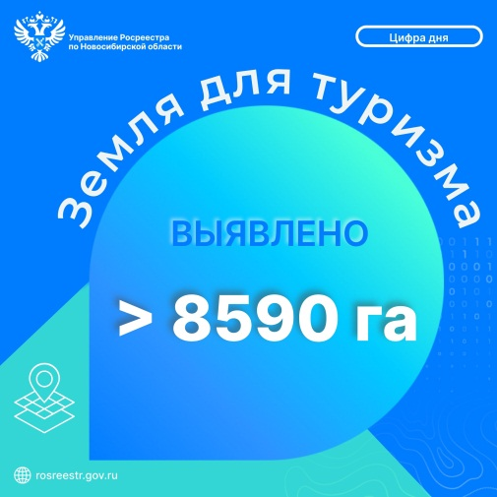

** В новосибирском Роскадастре ответят на**

**вопросы о получении выписки из ЕГРН**

Филиал ППК «Роскадастр» по Новосибирской области проведет для жителей региона телефонное консультирование по вопросам получения выписки из Единого государственного реестра недвижимости (ЕГРН).

Выписку из ЕГРН можно получить в бумажной и электронной форме независимо от места расположения объекта недвижимости на территории страны. Объем и содержание предоставляемой из ЕГРН информации зависит от выбранного вида выписки. В ходе горячей линии жители региона смогут узнать, какой документ необходим в конкретной ситуации оформления недвижимости, на какие разделы стоит обратить внимание, как подать запрос на получение сведений.

Горячая линия пройдет **30 января** **с 10.00 до 12.00** по телефону **8 (383) 349-95-69, доб.2426**. На вопросы ответит заместитель начальника отдела подготовки сведений регионального Роскадастра **Ольга Леванова**.

***Статья подготовлена филиалом ППК «Роскадастр»***

***по Новосибирской области***

 **Газификация в СНТ:**

**список территорий актуализирован**

Газификация – это вопрос, затрагивающий несколько тысяч новосибирцев.

Напомним, что в 2021 году была запущена программа социальной газификации. Благодаря ей у россиян появилась возможность бесплатно провести газ до границ своих участков в населённых пунктах, расположенных в сельской местности. С апреля 2024 года участниками программы социальной газификации стали и владельцы участков в садовых товариществах, расположенных в границах газифицированных населенных пунктов.

В Новосибирской области сформирован пообъектный план-график догазификации домовладений СНТ, в январе 2025 года он актуализирован. Включен ли ваш участок в план догазификации и в какие сроки запланированы работы - можно увидеть в плане-графике догазификации - на официальных сайтах регионального министерства жилищно-коммунального хозяйства и [энергетики](https://mjkh.nso.ru/page/6952) и на сайте [Росреестра](https://rosreestr.gov.ru/open-service/statistika-i-analitika/informatsiya-ob-snt-popadayushchikh-v-programmu-gazifikatsii/).

*«Для включения в программу догазификации на дом и земельный участок должны быть оформлены правоустанавливающие документы,* - отмечает заместитель руководителя Управления Росреестра по Новосибирской области **Наталья Ивчатова**. - *Заявка о подключении может быть подана как собственником домовладения, так и председателем СНТ. Решение о догазификации должно быть принято на общем собрании членов СНТ, а его протокол – приложен к заявке о подключении.»*

Росреестр в целях реализации программы социальной догазификации в СНТ разработал методическое [пособие](https://rosreestr.gov.ru/open-service/statistika-i-analitika/informatsiya-ob-snt-popadayushchikh-v-programmu-gazifikatsii/) для садоводов, в котором в простой и доступной форме разъяснена процедура участия программе социальной догазификации.

**Продолжение** **на** **стр.** **11** **>>>**

|  |  |
| --- | --- |
| **11** | **Январь** **2025** |

**>>>** **Продолжение.** **Начало** **на** **стр.** **10**

Для успешной реализации проекта новосибирский Росреестр оказывает содействие органам власти и региональным операторам газификации по оформлению документов в отношении объектов сетей газораспределения по результатам ввода их в эксплуатацию. Так, с 2021 года на кадастровый учет поставлено более 1 180таких объектов.

***материал подготовлен Управлением Росреестра***

***по Новосибирской области***

 **За «старыми» документами**

**на землю – в органы местного самоуправления**

Новосибирским Росреестром завершены работы по передаче «старых» документов на землю в органы местного самоуправления.

Передано 573 тысячи документов, выданных землепользователям более 30-40 лет назад земельными комитетами, сельскими, поселковыми Советами.

К ним относятся:

- свидетельства о праве (на право) собственности на землю на садовые участки, участки для индивидуального жилищного строительства и личного подсобного хозяйства в населенных пунктах, на земельные доли;

- государственные акты на право собственности на землю, пожизненного наследуемого владения, бессрочного (постоянного) пользования землей, выданные фермерским хозяйствам, сельскохозяйственным предприятиям, предприятиям и организациям для организации садовых обществ, строительства баз отдыха, пионерских лагерей, санаториев, профилакториев.

«*Управление Росреестра больше не выдает заинтересованным лицам копии документов, удостоверяющих ранее возникшие права на землю*, -подчеркивает заместитель руководителя новосибирского Росреестра **Наталья Зайцева**. - *Теперь копии «старых» свидетельств и государственных актов можно получить в районных и городских администрациях по месту расположения земельных участков*».

Копии правоудостоверяющих документов могут понадобиться владельцам земельных участков, земельных долей, их наследникам для регистрации права, предъявления в суды, в органы власти, если документ по какой-либо причине пришел в негодность или утерян.

Справочно:

*Работы по передаче оригиналов документов, удостоверяющих права на ранее учтенные земельные участки и оформленных до дня вступления в силу Федерального закона от 21.07.1997 № 122-ФЗ «О государственной регистрации прав на недвижимое имущество и сделок с ним», проводились в соответствии с Федеральным законом от 30.12.2020 № 518-ФЗ «О внесении изменений в отдельные законодательные акты Российской Федерации».*

***материал подготовлен Управлением Росреестра***

***по Новосибирской области***

 **Новые объекты туринтереса**

**выявлены новосибирским Росреестром**

Выявление новых точек притяжения региона, интересных путешественникам, продолжается.

В конце 2024 года региональным оперштабом по наполнению сервиса Росреестра «Земля для туризма» в перечень объектов туристического интереса включено 6 новых объектов, расположенных в Колыванском районе Новосибирской области.

*«Новосибирскую Колывань называют музеем под открытым небом, она известна своими уникальными постройками и архитектурными историческими памятниками. Это одно из самых популярных в Новосибирской области туристических мест,* - говорит глава Колыванского района **Евгений Артюхов.** - *Здесь уже сложилось несколько туристических маршрутов. Включение в проект «Земля для туризма» позволит привлечь инвесторов для создания комфортных условий пребывания туристов»*

Так, Колывань пополнила перечень объектов туристического интереса Колыванским краеведческим музеем, Домом ремесел «Слобода», Церковью во имя Святого Благоверного князя Александра Невского и Собором во имя Святой Живоначальной Троицы.

В деревне Большой Оеш Колыванского района объектом туристического интереса стала Фестивальная поляна, на которой с 2012 годапроводитсяМеждународный военно-исторический фестиваль «Сибирский огонь». В фестивале принимают участие команды любителей военной истории, реконструкторов, коллекционеров ретротехники. Количество участников и посетителей достигает 50 000 человек.

Еще одно примечательное место расположено в деревне Юрт-Ора (Умар-аул) Колыванского района - Этнографический комплекс «Усадьба чатского татарина». Комплекс расположен на месте традиционного с VIII века проживания сибирских татар и представляет собой единственное в нашей области сочетание исторического, этнографического и археологического культурного наследия.

*«Следующий этап работы для регионального оперштаба - выявление совместно с органом местного самоуправления свободных территорий и земельных участков вблизи данных объектов туристического интереса, которые будут отображаться в свободном доступе в сервисе «Земля для туризма» на Единой цифровой платформе Национальная система пространственных данных»* [*https://nspd.gov.ru»*](https://nspd.gov.ru)*,* - сообщила заместитель руководителя Управления Росреестра по Новосибирской области **Наталья Ивчатова.**

***материал подготовлен Управлением Росреестра***

***по Новосибирской области***

**Продолжение** **на** **стр.** **12** **>>>**

|  |  |
| --- | --- |
| **Январь** **2025** | **12** |

**>>>** **Продолжение.** **Начало** **на** **стр.** **11**

 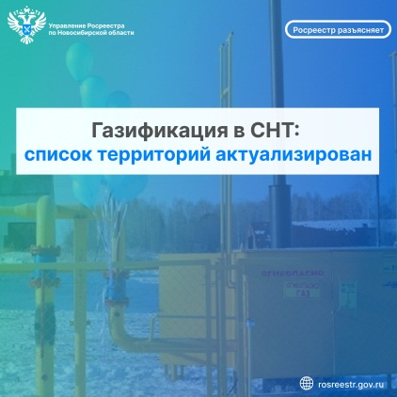 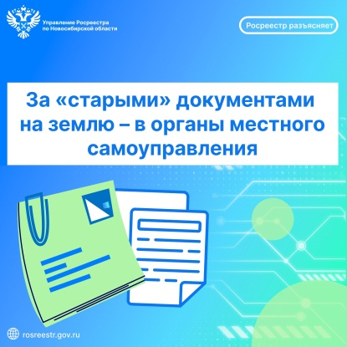 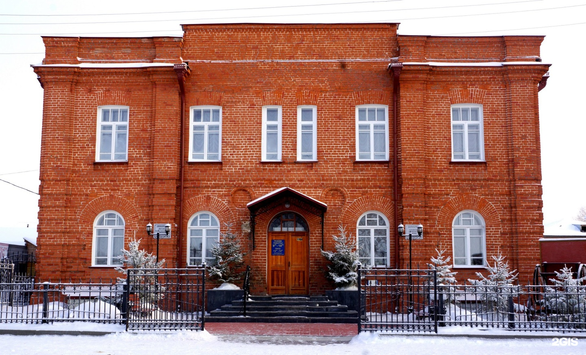

|  |  |  |
| --- | --- | --- |
|  | [**https://admulybino.nso.ru**](https://admulybino.nso.ru)  **E-mai:** [**adm_ulib@mail.ru**](mailto:adm_ulib@mail.ru)  **Тел. 8(38343) 57-142**  **Учредитель: Администрация Улыбинского сельсовета, НСО, Искитимский район, с. Улыбино, ул. Первомайская, 55** | **Отпечатано в администрации Улыбинского сельсовета: 633248, Новосибирская область, Искитимский район, с. Улыбино, ул. Первомайская, 55**  **Тираж 200 экземпляров.**  **Распространяется бесплатно** |